Bûche crème au beurre : facile et rapide
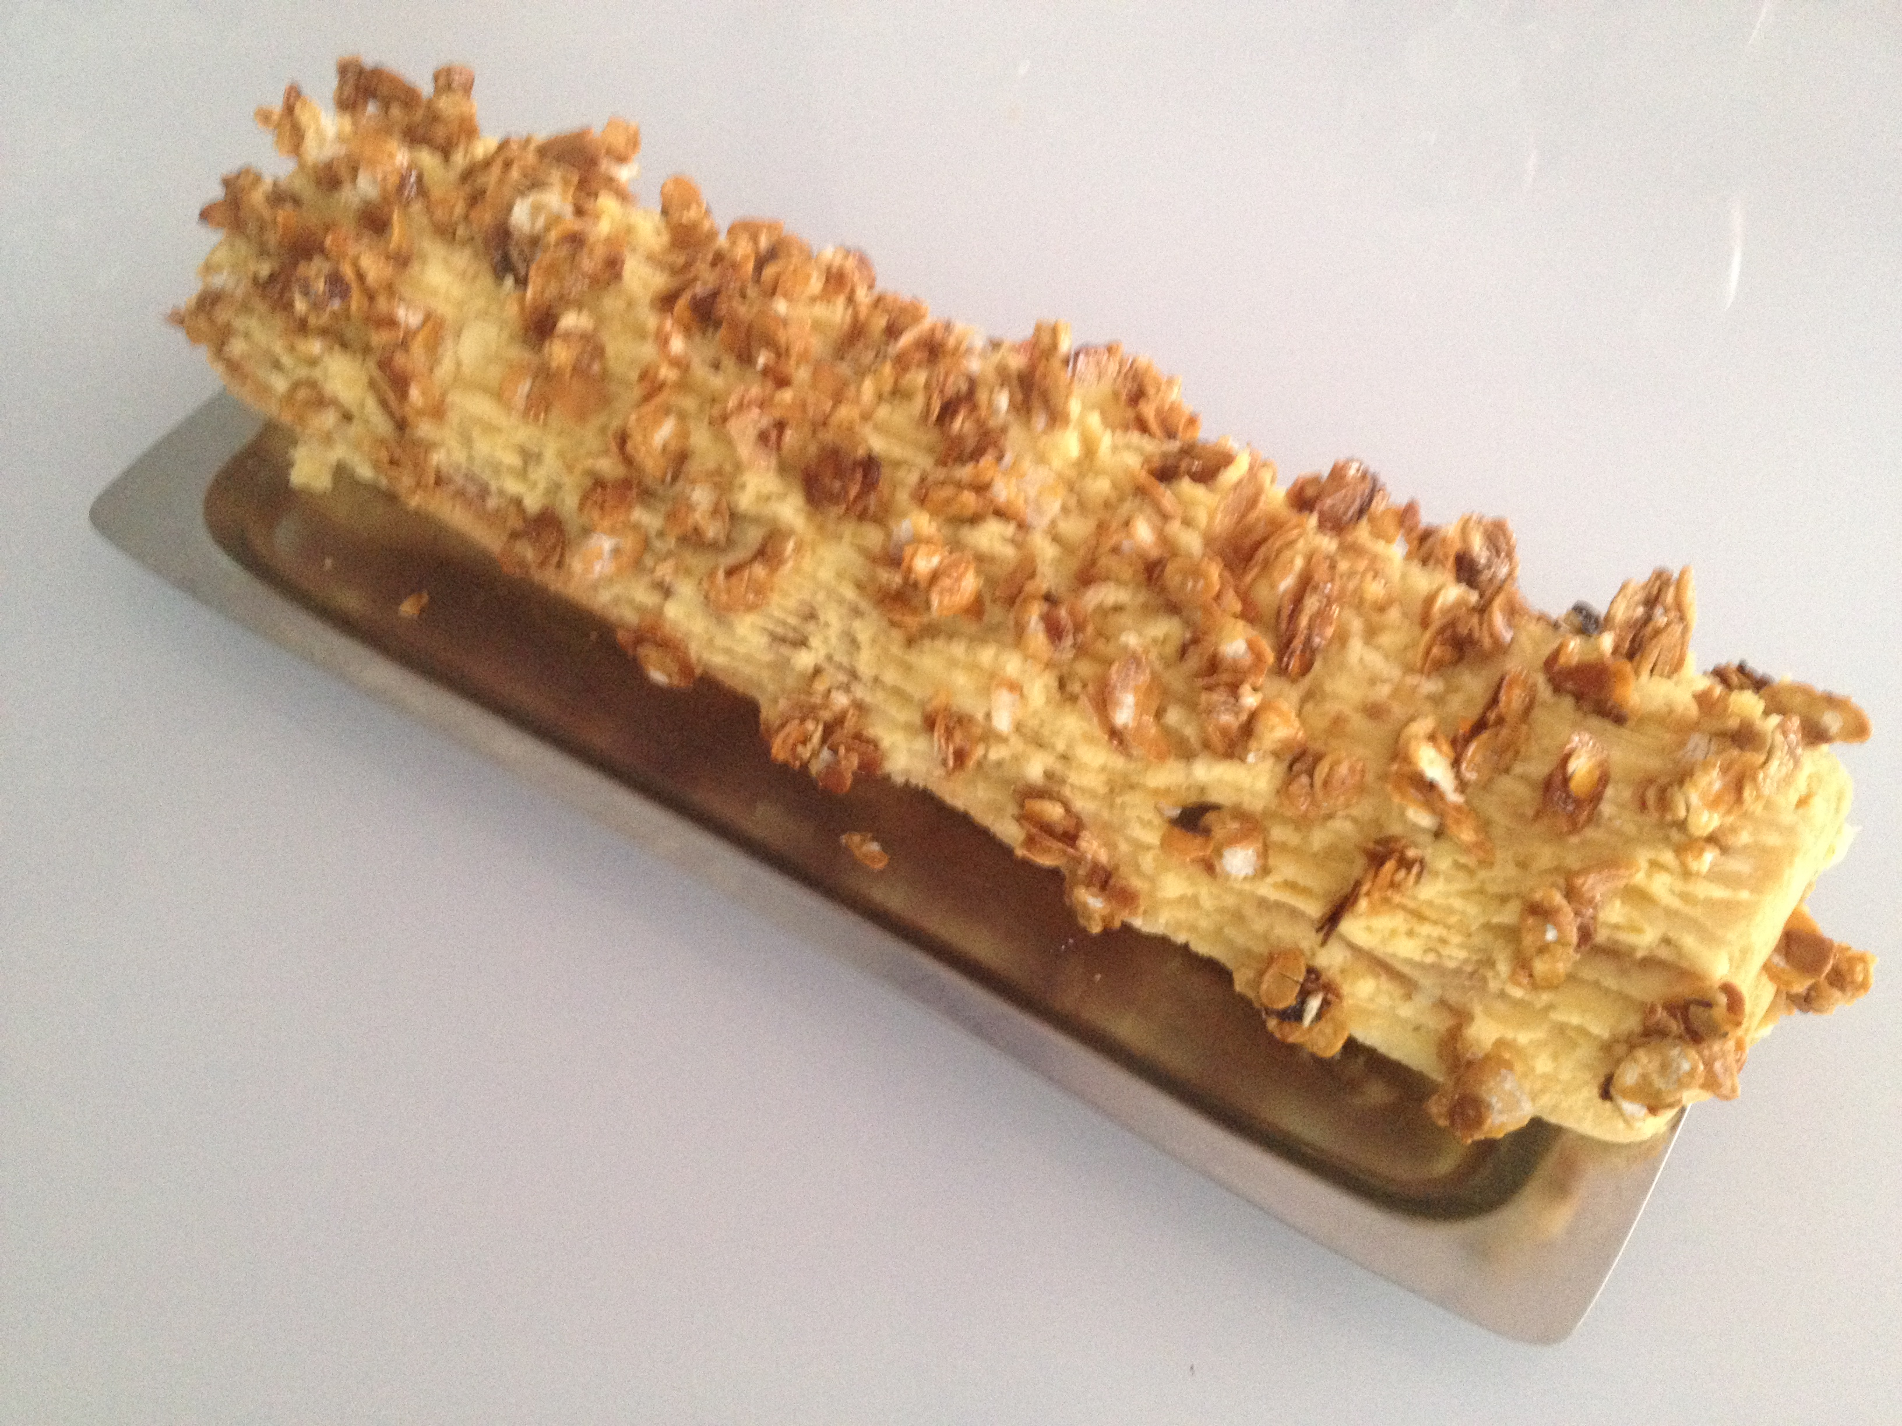
Pour 8 personnes – Préparation 50 minutes – Cuisson 20 minutes – Repos 1 nuit.

Dans un premier temps, nous allons réaliser notre biscuit roulé.

Pour une plaque rectangulaire pâtisserie (40 x 60 cm)

Ingrédients :
- 6 œufs (de ma production journalière ;)
- 150 g de sucre semoule,
- 2 sachets de sucre vanillé,
- 75 g de farine,
- 75 g de fécule (Maïzena).

Préparation :
- Préchauffer le four à 180°C et tapisser la plaque de beurre et de farine (ou mettre du papier sulfurisé).
- Séparer les blancs des jaunes d’œufs. Monter les jaunes d'œufs, le sucre et le sucre vanillé jusqu'à blanchiment de la préparation et un volume doublé.
- Ajouter la farine et la fécule.
- Monter les blancs en neige et les incorporer à la précédente préparation.
- Étaler délicatement la pâte sur la plaque et enfourner pendant 12 minutes environ.
- Démouler le biscuit sur un torchon préalablement imbibé d'eau ou sur une feuille de papier sulfurisé puis l'enrouler.
- Le laisser refroidir (pour éviter que le biscuit sèche, l'envelopper de film alimentaire) et le réserver au réfrigérateur.

Dans un second temps, nous réalisons le sirop pour badigeonner notre génoise.

Pour 1 bûche (80 ml de sirop)

Ingrédients :
- 100 g de sucre semoule,
- 80 ml / G d'eau,
- 2 cuillères à soupe de rhum.

Préparation :
- Dans une petite casserole, faire bouillir le sucre et l'eau. Laisser cuire 5 minutes à feu moyen (jusqu'à ce que le mélange soit sirupeux).
- Verser le sirop dans un petit bol et le laisser refroidir.
- Puis ajouter le rhum à la précédente préparation et la mettre de côté.
Dans un troisième temps, nous allons préparer les amandes caramélisées. Facile et un pur régal... Mes enfants comparent cela au pop corn ;)

Ingrédients :
- 80 g d'amandes effilées,
- 100 g de sucre glace.

Préparation :
- Mélanger les amandes et le sucre glace dans une poêle à feu moyen.
- Caraméliser les amandes en mélangeant sans cesse (pendant 5 minutes environ).
- Déposer les amandes caramélisées sur une plaque recouverte de papier sulfurisé et laisser refroidir.
Dans un quatrième temps, nous allons nous lancer dans la réalisation de la crème au beurre. Bon nombre de personnes trouvent cela écoeurant, moi la première ! Mais celle-ci n'y est pas du tout ;) Un temps au réfrigérateur et elle a bon goût !

Ingrédients :
- 250 g de beurre mou (coupé en dés),
- 3 jaunes d'oeufs,
- 120 g de sucre,
- 50 ml / g d'eau,
- 1 cuillère à soupe d'arôme de vanille (en rajouter selon votre envie :).

Préparation :
- Dans une petite casserole, porter à ébullition le sucre et l'eau à feu moyen (le sirop doit atteindre 108 °C).
- En même temps, fouetter les jaunes d'oeufs à l'aide du robot pâtissier jusqu'à ce que le mélange blanchisse. Dès que le sirop est prêt, verser le sirop en fin filet sur les oeufs (vitesse minimum). Continuer de fouetter jusqu'à ce que le mélange soit refroidi.
- Ajouter le beurre mou en continuant de fouetter jusqu'à ce que le mélange soit homogène et lisse.
- Incorporer votre arôme.

Dernière étape : le montage
- Badigeonner les deux faces du biscuit de sirop.
- Étaler les trois quarts de la crème au beurre sur le biscuit, puis parsemer les trois quarts des amandes (on peut également écraser des amandes et les ajouter directement dans la crème au beurre avant de l'étaler).
- Rouler le biscuit et le recouvrir du reste de la crème et des amandes.
- Placer la bûche 1 nuit au frais.

